La sección 5 cubre la Fase 6 del enunciado: operar la aplicación con controles que detectan y frenan ataques en tiempo real, y cerrar el ciclo de gestión del riesgo. En las fases anteriores construimos Q-Wallet con sus controles desde el diseño y demostramos con pruebas que funcionan; aquí agregamos la capa de operación: el firewall de aplicaciones (WAF), la protección en tiempo de ejecución de la app (RASP), la centralización y correlación de eventos (SIEM), las alertas, la gestión continua de vulnerabilidades y la decisión formal sobre cada riesgo, con el mapa de calor antes y después de los controles.
Igual que en el pentest, todas las pruebas de esta fase corren en GitHub Actions: el flujo waf-siem.yml enciende el WAF, lanza ataques acotados, lee los registros y comprueba que las alarmas se disparan, y el flujo movil.yml compila el APK de producción y lo ataca en un emulador Android. Las evidencias quedan en los issues «Evidencias WAF y SIEM» y «Evidencias Móvil» del repositorio, con el número de cuenta, los ARN y los correos tapados.

5.1 WAF
Pusimos AWS WAF delante de la etapa v1 de API Gateway, en modo regional. Todo lo que llega desde internet pasa primero por el WAF, que evalúa cada solicitud contra sus reglas antes de que toque el autorizador de Cognito o una Lambda (CTRL-17, capa 5). La acción por defecto es permitir y cada regla bloquea lo que reconoce como ataque. La Tabla 42 resume las reglas y qué parte del OWASP Top 10 (2025) cubre cada una.
Tabla 42
Reglas del AWS WAF de Q-Wallet
Prioridad | Regla | Qué bloquea | OWASP Top 10:2025
10 | AWSManagedRulesCommonRuleSet | XSS, lectura de archivos (path traversal), inclusión remota, SSRF a metadatos, cuerpos de más de 8 KB, solicitudes sin User‑Agent | A01, A05
15 | AWSManagedRulesSQLiRuleSet | Inyección SQL en parámetros, cuerpo, cabeceras y cookies | A05
20 | AWSManagedRulesKnownBadInputsRuleSet | Entradas maliciosas conocidas, como Log4Shell (${jndi:...}) | A03
30 | limite‑por‑ip (rate‑based) | Más de 100 solicitudes de una misma IP en 5 minutos | Abuso / DoS de capa 7
Nota. El WAF registra cada decisión en el grupo de CloudWatch aws-waf-logs-qwallet, cifrado con la CMK, y redacta la cabecera Authorization para no guardar tokens (CTRL-09). Capacidad usada: 1 102 de 1 500 unidades (WCU).
Al preparar esta fase revisamos el contenido de cada grupo de reglas y encontramos una brecha: el conjunto común (CRS) no trae firmas de inyección SQL. Con solo CRS y Known Bad Inputs, el WAF no cubría la categoría de inyección (A05:2025). Lo registramos como hallazgo HAL-07 y lo corregimos agregando AWSManagedRulesSQLiRuleSet con prioridad 15.
Decisión de operación por costo. El WAF cuesta unos US$9 al mes mientras existe (US$5 por la lista de control y US$1 por cada grupo de reglas), casi el doble del presupuesto de US$5 del proyecto. Por eso Terraform lo crea solo cuando se prueba (variable waf_habilitado) y el flujo de prueba lo apaga siempre al terminar, aunque algo falle. En operación normal la protección de perímetro queda en el throttling de API Gateway (ráfaga de 20 y 10 solicitudes por segundo) y en la validación estricta de cada Lambda. La sección 5.6 refleja esta decisión en el riesgo residual de RSK-11.
Prueba. Con el WAF encendido lanzamos un ataque por cada tipo de regla, una sola solicitud por ataque, y una ráfaga corta para la regla de límite por IP que se detiene en cuanto aparece el bloqueo (política de pentest de AWS: sin inundación). Cada solicitud lleva un marcador (caso=Cxx) para encontrarla después en los registros del WAF y saber qué regla la detuvo. La Tabla 43 resume el resultado.
Tabla 43
Ataques contra la API con el WAF encendido
Caso | Ataque | Esperado | Obtenido | Regla que decidió
C00 | Solicitud legítima sin token | 401 | 401 | Ninguna (pasa; Cognito rechaza)
C01 | Inyección SQL en parámetro | 403 | 403 | inyeccion‑sql (SQLi)
C02 | Inyección SQL en cuerpo JSON | 403 | 403 | inyeccion‑sql (SQLi)
C03 | XSS en parámetro | 403 | 403 | CRS: CrossSiteScripting_QUERYARGUMENTS
C04 | Lectura de archivos (path traversal) | 403 | 403 | CRS: GenericLFI_QUERYARGUMENTS
C05 | SSRF a metadatos de EC2 | 403 | 403 | CRS: EC2MetaDataSSRF_QUERYARGUMENTS
C06 | Log4Shell en cabecera | 403 | 403 | Known Bad Inputs
C07 | Solicitud sin User‑Agent | 403 | 403 | CRS: NoUserAgent_HEADER
C08 | Cuerpo de más de 8 KB | 403 | 403 | CRS: SizeRestrictions_BODY
C09 | 40 solicitudes simultáneas | Algunas 429 | 40 × 401, 0 × 429 | Ninguna (pasa)
C10 | Ráfaga contra el límite por IP | 403 al pasar el umbral | 403 en la solicitud 111 | limite‑por‑ip
Nota. Prueba del 1 de noviembre de 2026 con el WAF encendido solo para ella (EVD-5-01, EVD-5-02). La regla que decidió cada caso sale de los registros del WAF (EVD-5-02b). Los nueve ataques de una sola solicitud (C00 a C08) dieron el código esperado. El límite por IP se evalúa con unos segundos de retraso, por eso el bloqueo llegó en la solicitud 111 y no en la 101.
El WAF bloqueó todos los ataques de la prueba y cada uno lo detuvo la regla prevista: inyección SQL el grupo de SQLi agregado en esta fase (HAL-07), XSS, lectura de archivos, SSRF, solicitudes sin User-Agent y cuerpos grandes el conjunto común, Log4Shell el grupo de entradas conocidas, y la ráfaga la regla de límite por IP. La solicitud legítima pasó. Un resultado no salió como esperábamos: con 40 solicitudes simultáneas el throttling de API Gateway (ráfaga de 20 y 10 por segundo) no devolvió ningún 429. Lo registramos como HAL-16 y lo reflejamos en el riesgo residual de RSK-11 (sección 5.6): con el WAF apagado, la protección de la API contra saturación no quedó demostrada.

5.2 RASP / Protección en tiempo de ejecución
La protección en tiempo de ejecución trabaja en dos lados. En el teléfono, la app se defiende sola con freeRASP (Talsec), que vigila el entorno mientras la app corre: root, herramientas de instrumentación como Frida, depurador, emulador, APK re-firmado y otras señales (CTRL-15). En el servidor, cada Lambda detecta comportamientos anómalos en el momento en que ocurren (un PIN fallado cinco veces, un acceso a un objeto ajeno, una entrada con campos no permitidos), los rechaza y deja un evento estructurado que el SIEM convierte en alerta (secciones 5.3 y 5.4).
Al revisar la app encontramos que freeRASP estaba instalado desde el inicio pero nunca se iniciaba, y que al iniciarlo la compilación fallaba porque faltaba una dependencia (buffer). Lo registramos como HAL-11 y lo corregimos: la app inicia freeRASP en el arranque y aplica la política de reacción de la Tabla 44. En la versión de desarrollo solo registra, para no bloquear el emulador de trabajo.
Tabla 44
Política de reacción de freeRASP en la versión de producción
Amenaza detectada | Qué significa | Reacción
privilegedAccess | El teléfono tiene root | Bloquear la app
hooks | Frida u otra herramienta modifica la app en memoria | Bloquear la app
debug | Un depurador está conectado | Bloquear la app
appIntegrity | El APK fue modificado o firmado con otro certificado | Bloquear la app
simulator | La app corre en un emulador | Bloquear la app
unofficialStore, devMode, adbEnabled, passcode, systemVPN y otras | Señales del entorno que no prueban un ataque | Solo registrar
Nota. Bloquear significa que la app muestra una pantalla de seguridad y no presenta datos ni permite operar. Las detecciones se registran con una marca técnica sin datos personales.
En la misma conexión con la API activamos el pinning de llave pública (CTRL-08): la app solo acepta conexiones cuya cadena de certificados pase por una de las cuatro raíces de Amazon Trust Services. Antes de compilar, el flujo comprueba que la cadena real del endpoint pasa por una llave fijada (la cadena real pasa por Amazon Root CA 1, que está entre los cuatro pines de la app (EVD-4-08c)). Como prueba mínima de la conexión, la app llama a GET /me sin token al arrancar: lo correcto es un 401.
Prueba en emulador. El flujo movil.yml compila el APK de producción (Hermes y R8), lo instala en un emulador Android 13 con root y ejecuta cuatro escenarios de ataque. La Tabla 45 resume el resultado.
Tabla 45
Pruebas de la app en emulador Android
Escenario | Ataque | Resultado | EVD
Arranque normal (EVD‑5‑03) | Ninguno: la app arranca en el emulador | freeRASP reportó emulador (simulator) y la app se bloqueó; además registró ADB activo, teléfono sin bloqueo y tienda no oficial, sin bloquear. La sonda GET /me respondió 401 con el pinning activo | EVD‑5‑03
CA‑10 instrumentación (EVD‑4‑10) | frida‑server 17.22.0 como root y hook a getpid() dentro del proceso de la app | Detectado: freeRASP reportó hooks y privilegedAccess (root) y la app se bloqueó | EVD‑4‑10
CA‑08 intercepción (EVD‑4‑08) | Proxy mitmproxy con su CA instalada como CA del sistema (atacante con root) | Antes de HAL‑13: el proxy leyó la solicitud de la app. Después: la app cortó la conexión (error=pinning); el proxy solo leyó la solicitud de control hecha sin pinning. Sin proxy, 401 normal | EVD‑4‑08
CA‑07 almacenamiento (EVD‑4‑08b) | Con root, lectura de /data/data de la app en busca de tokens | Sin tokens: esta versión no inicia sesión. Un archivo interno (files/tcb) contiene texto con forma de JWT que no se pudo decodificar [VERIFICAR origen]; allowBackup desactivado | EVD‑4‑08b
CA‑11 secretos y manifiesto (EVD‑4‑11) | gitleaks y búsqueda de patrones sobre el APK; lectura del manifiesto | 0 secretos; allowBackup, debuggable y tráfico en claro desactivados; minSdk 29 | EVD‑4‑11
Nota. Emulador Android 13 (API 33, Google APIs, imagen userdebug con root) en GitHub Actions, con el APK de producción (Hermes y R8). Las pruebas se repiten en cada cambio de la app (flujo movil.yml). La versión de la app no tiene inicio de sesión todavía (conexión mínima con la API, decisión del 31 de octubre), por eso CA-07 no pudo probarse con un token real.
Figura 10
Pantalla de bloqueo de la app al detectar el emulador (freeRASP)
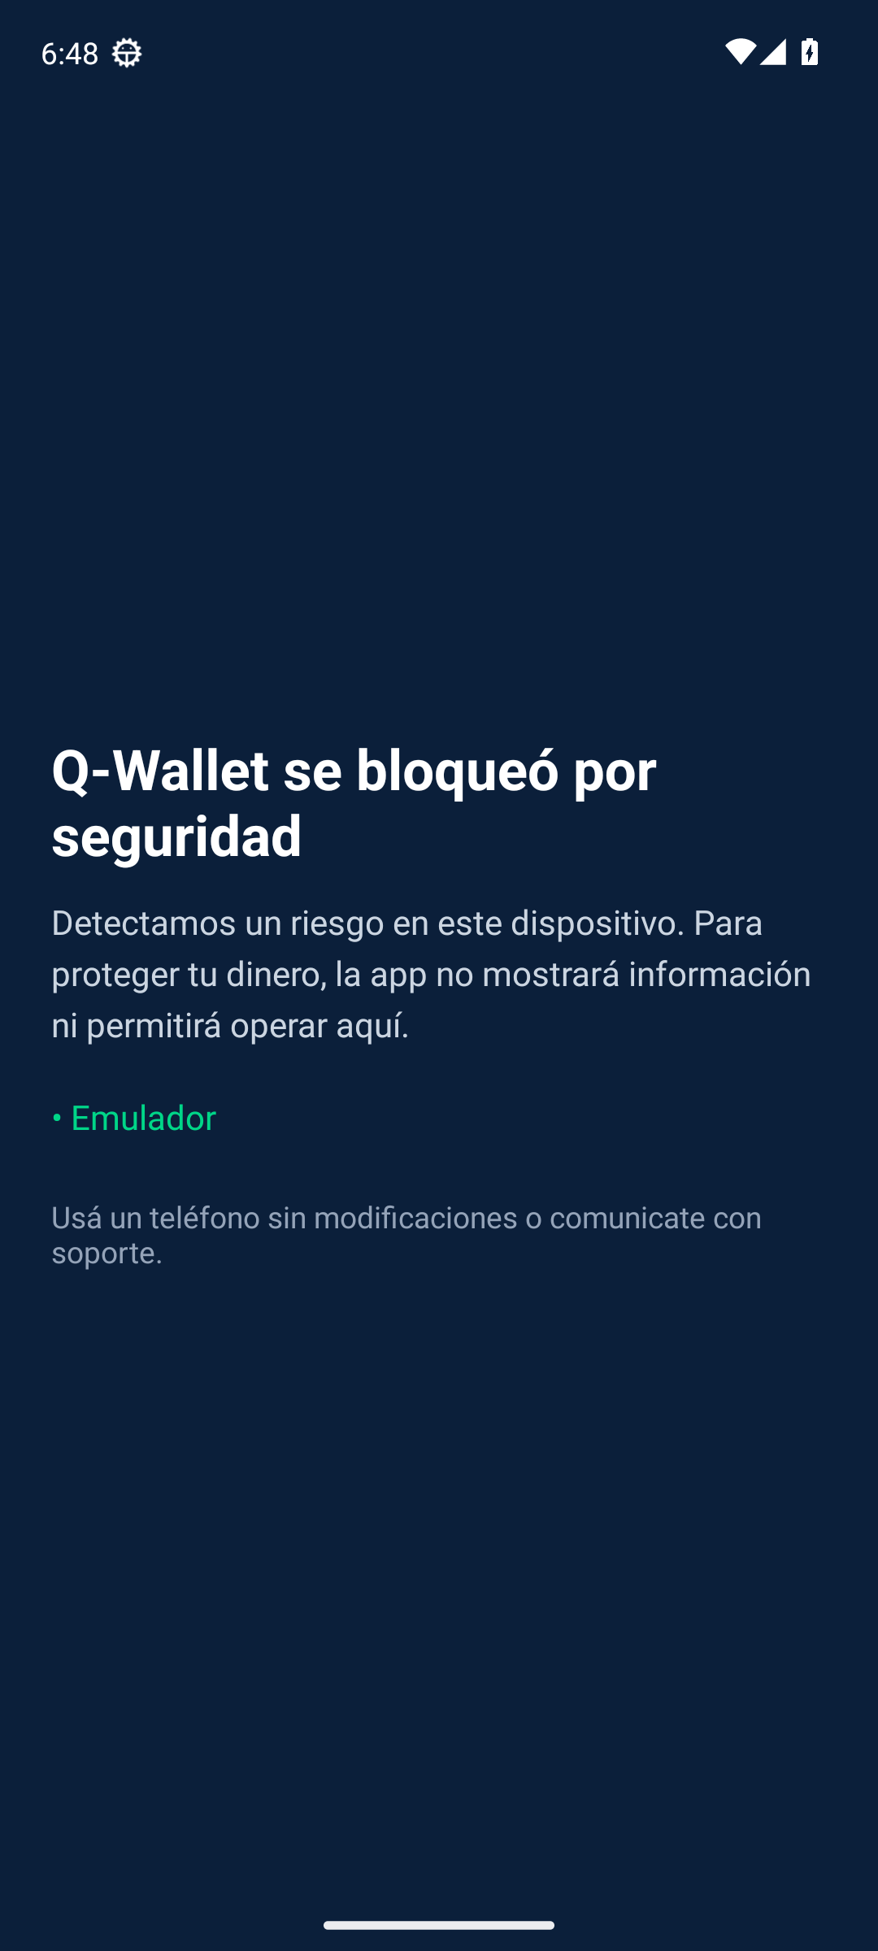
Nota. Captura tomada por el flujo movil.yml en el emulador de GitHub Actions (EVD-5-03).
El análisis estático del mismo APK completa la protección en tiempo de ejecución: el código JavaScript va como bytecode de Hermes, R8 renombró 20 836 de las 22 027 clases del código nativo y gitleaks y la búsqueda de patrones no encontraron secretos (EVD-4-11 y EVD-5-11). La revisión del manifiesto mostró permisos que la app no usa (almacenamiento externo, ventana superpuesta, imágenes y arranque del sistema), heredados de librerías. Los registramos como HAL-12 y los bloqueamos en app.json; el APK corregido ya no los pide.

5.3 SIEM / Correlación de eventos
El SIEM centraliza los registros de auditoría y los convierte en señales. En la Entrega 1 lo planteamos con Wazuh en un contenedor local; al llegar a esta fase lo cambiamos por los servicios nativos de AWS (CloudWatch Logs, filtros de métrica, Logs Insights y alarmas). Wazuh necesita 4 GB de memoria o más y un servidor encendido, lo que no cabe en el presupuesto de US$5, mientras que CloudWatch no tiene servidores propios y, con este volumen, su costo se estima en uno o dos dólares al mes por las métricas personalizadas [VERIFICAR con la factura de noviembre]. Wazuh queda en el roadmap (sección 6.3). La Figura 11 muestra el diseño.
Figura 11
SIEM de Q-Wallet en CloudWatch: fuentes, correlación, alerta y respuesta
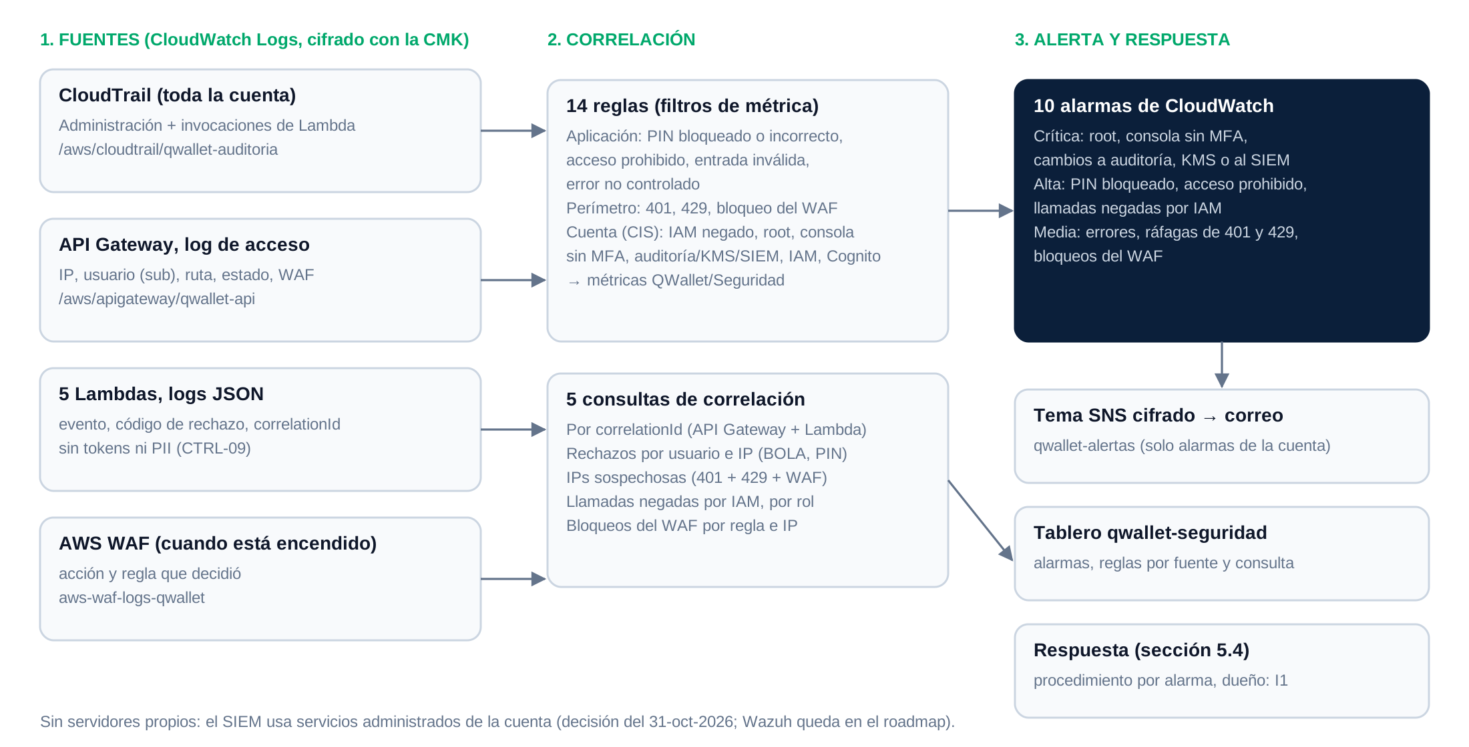
Nota. Elaboración propia (EVD-5-08). Toda la configuración está en infra/monitoreo.tf.
Tabla 46
Fuentes de eventos del SIEM
Fuente | Qué registra | Retención y cifrado
CloudTrail (multirregión) | Toda llamada a la API de AWS de la cuenta y cada invocación de las Lambdas de Q‑Wallet (eventos de datos) | 365 días en CloudWatch y archivo en S3 con validación de integridad; CMK
Log de acceso de API Gateway | IP, usuario (sub), método, ruta, estado HTTP, decisión del WAF y latencia; sin tokens ni cuerpos | 365 días; CMK
Logs JSON de las 5 Lambdas | Evento, código de rechazo y correlationId, con tokens y PII redactados (CTRL‑09) | 365 días; CMK
Logs del WAF | Acción y regla que decidió cada solicitud; Authorization redactada | 365 días; CMK
Tabla qwallet‑auditoria (DynamoDB) | Acciones de negocio: transferencias, PIN, bloqueo de usuarios | PITR; CMK
La correlación se hace en dos niveles. Primero, 14 reglas (filtros de métrica) reconocen un patrón de ataque en una fuente y cuentan cada aparición; la Tabla 47 las resume. Segundo, cinco consultas guardadas de Logs Insights cruzan fuentes: siguen una solicitud de punta a punta por su correlationId (API Gateway y la Lambda que la atendió), agrupan los rechazos por usuario e IP para detectar enumeración de objetos o fuerza bruta del PIN, y separan las llamadas a AWS negadas por rol.
Tabla 47
Reglas de correlación del SIEM
Regla | Fuente | Patrón que reconoce | Amenaza o caso
pin_bloqueado / pin_incorrecto | Lambdas | Código de rechazo del PIN | AME‑38, CA‑02
acceso_prohibido | Lambdas | Acceso a función u objeto ajeno | AME‑17, AME‑23, CA‑01, CA‑09
entrada_invalida | Lambdas | Campos no permitidos o cuerpo demasiado grande | AME‑12, AME‑21, CA‑04
error_no_controlado | Lambdas | Excepción no prevista | AME‑14
api_no_autenticado / api_limite / api_bloqueo_waf | API Gateway | Respuestas 401, 429 y bloqueos del WAF | AME‑11, AME‑16, CA‑06, CA‑13
trail_no_autorizado | CloudTrail | Llamadas negadas por IAM (CIS 4.1); excluye el escaneo autorizado de Prowler | AME‑19, AME‑27
trail_uso_root / trail_consola_sin_mfa | CloudTrail | Uso del usuario raíz; consola sin MFA (CIS 4.2 y 4.3) | AME‑04
trail_auditoria_y_llaves | CloudTrail | Cambios a CloudTrail, a la CMK o al propio SIEM; borrado de datos | AME‑28, AME‑29, AME‑31
trail_cambios_iam / trail_admin_cognito | CloudTrail | Cambios de permisos; bloqueo de usuarios o cambios en Cognito | AME‑03, AME‑24
Nota. Antes de usarlas, cada regla se probó contra una muestra de ataque y una normal con el formato real de cada fuente: las 14 reglas coincidieron con su muestra de ataque y ninguna con la normal (EVD-5-06a).
La correlación ya dio resultados útiles en la propia prueba. La consulta de llamadas negadas por rol mostró que el rol de solo lectura de Prowler recibió un acceso negado en GetUserPoolMfaConfig: por eso Prowler marcó el MFA de Cognito como no obligatorio, cuando en realidad está activo (HAL-10, falso positivo confirmado con dos fuentes). Y al cruzar el uso del usuario raíz con el nombre del evento vimos que las 139 llamadas eran ListManagedNotificationEvents, la consulta periódica de la consola web abierta con ese usuario, no un ataque (EVD-5-06c y EVD-5-06e). Al leer las fuentes también encontramos un defecto propio: el log de acceso de API Gateway estaba vacío pese a cientos de solicitudes, porque la confianza del rol de CloudWatch tenía una condición que API Gateway no cumple. Sin ese log, las tres reglas del perímetro no veían nada. Lo registramos como HAL-14, lo corregimos y lo verificamos el 10 de noviembre: tres solicitudes de prueba aparecieron en el log y la regla del perímetro las contó.

5.4 Alertas y dashboards
Cada regla que indica un ataque en curso tiene una alarma de CloudWatch. Cuando la alarma pasa a estado ALARM publica en el tema SNS qwallet-alertas, cifrado con la CMK y que solo acepta mensajes de las alarmas de la cuenta, y el tema envía un correo al responsable. La Tabla 48 lista las alarmas, su umbral y la primera acción de respuesta; el dueño de la respuesta es el Lead Security Architect (I1).
Tabla 48
Alarmas de seguridad y primera respuesta
Alarma | Se dispara con | Severidad | Primera acción
uso‑root | 1 uso del usuario raíz en 5 min | Crítica | Confirmar con el dueño; si no fue él, cambiar clave y revisar CloudTrail
consola‑sin‑mfa | 1 inicio de sesión sin MFA | Crítica | Revocar sesiones del usuario y exigir MFA
auditoria‑y‑llaves | 1 cambio a CloudTrail, la CMK, el SIEM o borrado de datos | Crítica | Comparar con despliegues aprobados; si no lo es, restaurar y bloquear el rol
pin‑bloqueado | 1 PIN bloqueado en 5 min | Alta | Revisar el usuario con la consulta de rechazos; contactarlo por otro canal (CTRL‑23)
acceso‑prohibido | 5 accesos prohibidos en 5 min | Alta | Identificar usuario e IP; bloquear la cuenta si es enumeración
aws‑no‑autorizado | 5 llamadas negadas por IAM en 5 min | Alta | Identificar el rol en CloudTrail; revocar su sesión si no es esperada
rafaga‑401 | 50 solicitudes sin token válido en 5 min | Media | Revisar IPs sospechosas; encender el WAF si sigue
throttling | 20 respuestas 429 en 5 min | Media | Igual que la anterior
error‑no‑controlado | 1 error no controlado | Media | Seguir el correlationId; abrir HAL si es un defecto
waf‑bloqueos | 10 bloqueos del WAF en 5 min (solo con WAF encendido) | Media | Revisar la consulta de bloqueos por regla e IP
Nota. Las alarmas avisan también cuando vuelven a OK. Las métricas solo publican datos cuando hay eventos, por lo que una alarma sin datos se considera normal (treat_missing_data = notBreaching).
Probamos las alertas de punta a punta. El flujo waf-siem.yml hizo seis llamadas a la API de AWS que IAM debía negar; CloudTrail las registró, la regla las contó (6 ≥ 5), la alarma pasó a ALARM y el correo llegó unos seis minutos después de la primera llamada. La Tabla 49 resume los disparos reales y la Figura 12 muestra uno de los correos.
Tabla 49
Disparo real de las alarmas durante la prueba
Alarma | Qué la disparó | Estado | Aviso por correo
aws‑no‑autorizado | 6 llamadas iam:ListUsers negadas, hechas a propósito por la prueba | ALARM (1‑nov 01:24 UTC) y vuelta a OK | Recibido (EVD‑5‑06d)
auditoria‑y‑llaves | Cambios del propio despliegue a CloudTrail y la CMK (31‑oct) y borrado de la alarma del WAF al apagarlo (1‑nov) | ALARM dos veces y vuelta a OK | Recibido (EVD‑5‑06d)
uso‑root | Consola web abierta con el usuario raíz (139 eventos) | ALARM (31‑oct 20:56 UTC) | Enviado por SNS
rafaga‑401 | No alcanzó el umbral: el log de acceso no se escribía (HAL‑14); tras corregirlo la regla cuenta (8 eventos el 10‑nov) | OK | —
waf‑bloqueos | 10 bloqueos repartidos en una ventana mayor a 5 minutos | Sin disparo | —
Nota. Historial completo de estados y del envío a SNS en EVD-5-06b. La suscripción por correo está confirmada y el tema SNS está cifrado con la CMK (EVD-5-05). Ajuste pendiente: la alarma aws-no-autorizado también salta en los planes de los pull request porque el rol de solo lectura del plan no puede descifrar algunos valores; se excluirá ese rol igual que el de Prowler.
El tablero qwallet-seguridad reúne en una sola pantalla el estado de las alarmas, los rechazos de la aplicación por regla, el perímetro (401, 429 y bloqueos del WAF), los eventos de CloudTrail por regla, el tráfico de API Gateway y una tabla con los usuarios que acumulan rechazos. Sus métricas solo publican datos cuando hay eventos, por eso fuera de las pruebas se ve en cero; lo que importa en operación son las alarmas y el aviso por correo.
Figura 12
Correo de alarma recibido durante la prueba del SIEM
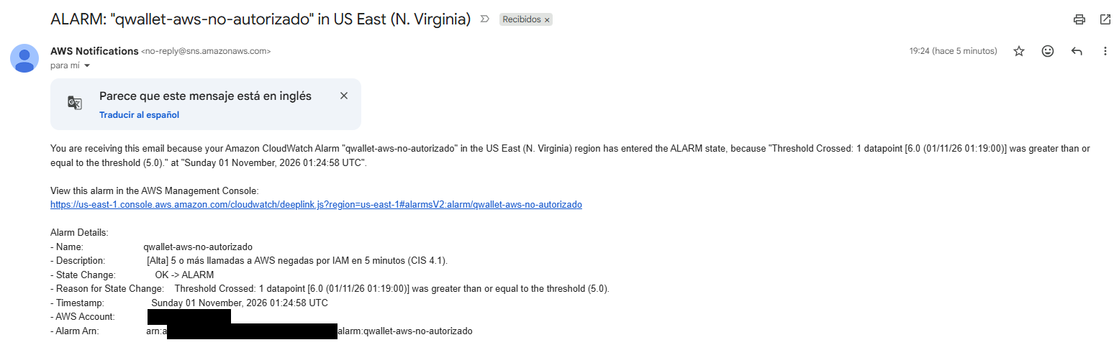
Nota. Captura del correo enviado por el tema SNS qwallet-alertas el 1 de noviembre de 2026 (EVD-5-06d). El número de cuenta y el ARN van tapados.

5.5 Gestión continua de vulnerabilidades
La gestión de vulnerabilidades no termina con el pentest: corre en cada cambio y también cuando no hay cambios. El ciclo tiene cuatro pasos. Detectar: en cada pull request corren Semgrep, CodeQL, gitleaks, npm audit, Trivy y Checkov; después de cada despliegue corren Prowler y ZAP; Dependabot vigila las dependencias todos los días; y ahora también MobSF y el análisis del APK. Priorizar: una compuerta detiene el flujo ante avisos High o Critical y solo deja pasar excepciones aprobadas con motivo y fecha de vencimiento. Corregir: cada hallazgo real se registra como HAL y se corrige por rama y pull request. Verificar: la misma herramienta vuelve a correr y su resultado limpio es la evidencia de cierre.
El ciclo se puso a prueba solo durante esta fase. El 31 de octubre se publicaron avisos nuevos de node-forge, una dependencia indirecta de las herramientas de compilación de Expo. La compuerta de SCA, que el día anterior pasaba, empezó a fallar en main sin que nadie cambiara el código. Lo registramos como HAL-06, forzamos la versión corregida (1.4.2) con overrides de npm y quitamos la excepción que ya no hacía falta. Es el escenario para el que existe la gestión continua: la vulnerabilidad apareció después del despliegue y se detectó y corrigió el mismo día.
Tabla 50
Hallazgos reales y su estado al cierre de la Fase 6
HAL | Origen | Hallazgo | Tratamiento | Estado
HAL‑01 a 05 | SAST, SCA, contenedores, revisión | Fases anteriores (sección 3) | Corregidos; HAL‑02 aceptado hasta el 28‑nov | Cerrados
HAL‑06 | npm audit (compuerta) | Avisos nuevos de node‑forge rompieron main sin cambios de código | Versión 1.4.2 forzada con overrides | Cerrado
HAL‑07 | Revisión del WAF | El WAF no tenía firmas de inyección SQL | Grupo AWSManagedRulesSQLiRuleSet | Cerrado (C01, C02)
HAL‑08 | Prowler | Cuenta sin bloqueo público de S3 ni política de contraseñas; Cognito con 12 caracteres | Ajustes de cuenta y Cognito a 14 | Cerrado
HAL‑09 | ZAP | Sin HSTS en la raíz del host de AWS (fuera de la etapa v1) | Aceptado: lo genera AWS; se corrige con dominio propio | Aceptado
HAL‑10 | Prowler | MFA de Cognito marcado como no obligatorio | Falso positivo: MFA ON leído con la API | Descartado
HAL‑11 | Revisión de la app | freeRASP instalado pero nunca iniciado | Inicio con política de reacción | Cerrado
HAL‑12 | aapt2, MobSF | Permisos de Android que la app no usa | blockedPermissions en app.json | Cerrado
HAL‑13 | MITM en emulador | El pinning no protegía el fetch de Expo SDK 57 | Cliente de API con XMLHttpRequest y regla Semgrep | Cerrado
HAL‑14 | Lectura del SIEM | Log de acceso de API Gateway vacío | Confianza del rol sin condición | Cerrado
HAL‑15 | Trivy (compuerta) | glibc y rpm con CVE HIGH nuevos en la imagen base | Digest nuevo y paquetes actualizados al construir | Cerrado
HAL‑16 | Prueba del perímetro | Throttling de API Gateway sin 429 con 40 solicitudes simultáneas | Revisar con una prueba más larga; WAF en producción | Abierto
Nota. HAL-01 a HAL-05 vienen de las fases anteriores (sección 3). Las excepciones temporales vencen el 28 de noviembre de 2026: si no se corrigen antes, la compuerta vuelve a fallar.
Prowler, que corre después de cada despliegue, sirve para medir la mejora de la cuenta. Antes de esta fase reportó 182 verificaciones que pasan y 60 que fallan (1 crítica, 1 alta, 34 medias, 24 bajas); después, 206 que pasan y 47 que fallan (1 crítica, 1 alta, 27 medias, 18 bajas; EVD-3-09). Desaparecieron el bloqueo público de S3 a nivel de cuenta (la alta), las siete de la política de contraseñas de IAM, la contraseña de Cognito, la falta de CloudTrail en CloudWatch y la falta de registro de las invocaciones de Lambda. Apareció una alta nueva, y la explicamos en la Tabla 51: es el costo de la corrección de HAL-14.
Tabla 51
Decisión sobre los hallazgos de Prowler
Hallazgos de Prowler | Decisión | Motivo
Bloqueo público de S3 de la cuenta; política de contraseñas de IAM; contraseña de Cognito de 14 | Corregido | Ajustes gratuitos (HAL‑08)
CloudTrail sin CloudWatch; invocaciones de Lambda sin registro | Corregido | Es el SIEM de esta fase
MFA de hardware en la cuenta raíz (crítica) | Aceptado | La cuenta raíz tiene MFA (EVD‑1‑03b); una llave física tiene costo y no cambia el riesgo de un proyecto académico
Confused deputy en el rol de logs de API Gateway (alta, nueva) | Aceptado | La condición que pide Prowler dejó el log de acceso vacío (HAL‑14); el rol solo escribe logs y tiene límite de permisos
MFA de Cognito no obligatorio (media) | Falso positivo | El rol de Prowler no puede leer esa configuración (HAL‑10)
WAF no asociado; API pública; sin certificado de cliente | Aceptado | WAF solo para pruebas por costo (RSK‑11); la API es pública por diseño y la protegen Cognito y TLS 1.3
Backup plans de DynamoDB; DLQ de Lambda; Lambda fuera de VPC; MFA Delete y réplica de S3 | Aceptado | PITR ya activo; invocación síncrona; VPC exigiría NAT Gateway (prohibido por costo); una sola región (RSK‑01)
MobSF 4.5.3 puntuó el APK de producción con 49 de 100 (EVD-3-07). Revisamos sus tres hallazgos altos. Dos son del certificado de firma: el APK de prueba se firma con el certificado de depuración de la plantilla de Expo; en una publicación real lo firmaría Google Play y freeRASP llevaría esa huella. El tercero (cifrado en modo CBC) y la mayoría de los avisos medios (MD5, SHA-1, WebView, archivos temporales) están en librerías de terceros incluidas en el APK, no en el código de Q-Wallet, que no usa cifrado propio ni WebView. Los registramos como observaciones de dependencias; la búsqueda de secretos con gitleaks sobre el mismo APK no encontró ninguno.

5.6 Tratamiento del riesgo
En la sección 2.5 asignamos a cada uno de los 41 riesgos un tratamiento y proyectamos el riesgo residual esperado. En esta sección lo verificamos: para cada amenaza revisamos si sus controles quedaron probados con un ataque real, solo comprobados por configuración, o solo en parte, y con eso calculamos el riesgo residual verificado. La regla es conservadora: si el control se probó o su configuración desplegada se comprobó, se mantiene el residual proyectado; si quedó en parte, la probabilidad sube un nivel (sin pasar del inherente). Dos amenazas se re-evaluaron porque el cambio de SIEM cambió su análisis.
Resultado: de las 41 amenazas, 29 quedaron verificadas con una prueba, 6 por configuración, 4 en parte, 1 se mantiene aceptada y 1 se eliminó. El riesgo inherente sumaba 580 puntos (P×I); el residual proyectado, 207; y el residual verificado, 208, una reducción del 64 %. Ninguna amenaza quedó en nivel Crítico; quedaron 1 en Alto, 26 en Medio y 14 en Bajo. La Figura 13 compara el mapa de calor antes y después.
Figura 13
Mapa de calor de riesgo antes (inherente) y después (residual verificado)
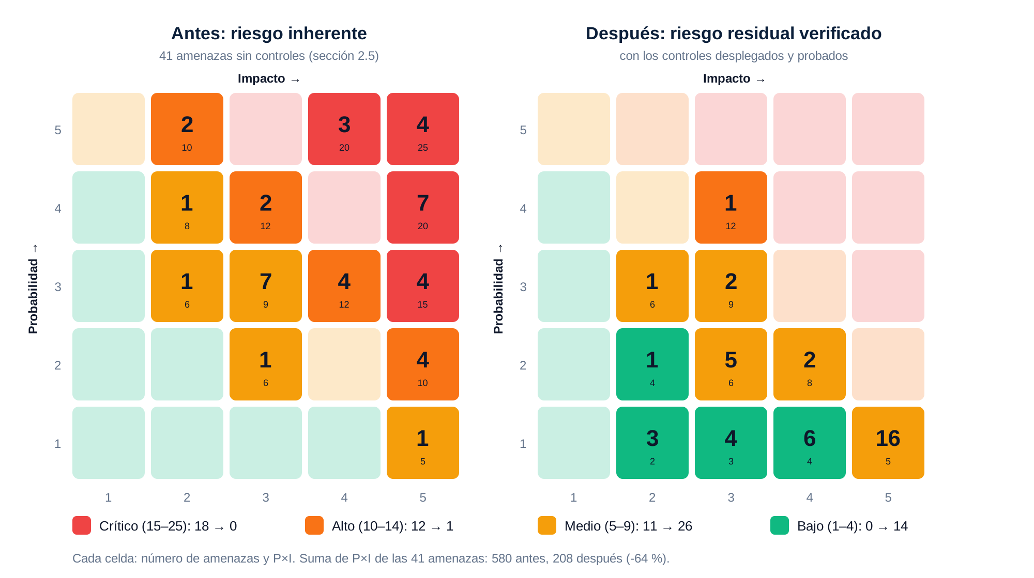
Nota. Elaboración propia con scripts/bloque5_residual.py a partir del modelo de amenazas y de docs/threat-model/verificacion_bloque5.json (EVD-5-09). Escala P×I de la sección 2.5.1.
Tabla 52
Amenazas cuyo residual verificado difiere del proyectado
RSK | Amenaza | Proyectado | Verificado | Motivo
RSK‑02 | Uso de la app desde un dispositivo perdido o robado | 1×3 = 3 | 2×3 = 6 | MFA obligatorio verificado (CTRL‑18). La app aún no guarda sesión, así que el desbloqueo biométrico con Keystore (CTRL‑07) no se pudo probar con un token real.
RSK‑03 | Ingeniería social contra personal de soporte | 2×3 = 6 | 3×3 = 9 | MFA y la regla del SIEM sobre acciones administrativas de Cognito verificadas; el procedimiento de verificación de identidad en soporte (CTRL‑23) es organizativo y no se puede probar con herramientas.
RSK‑10 | Extracción de tokens del almacenamiento del dispositivo | 2×3 = 6 | 3×3 = 9 | No hay tokens guardados en esta versión (conexión mínima); el almacenamiento con Keystore queda por diseño. freeRASP sí bloquea en dispositivos con root.
RSK‑11 | Saturación de la API y consumo de costo | 3×3 = 9 | 4×3 = 12 | El límite por IP del WAF bloqueó la ráfaga en la solicitud 111 (EVD‑5‑02), pero el WAF solo se enciende para pruebas por presupuesto y con 40 solicitudes simultáneas el throttling de API Gateway no devolvió ningún 429. Decisión de Daniel (31‑oct‑2026): residual Alto aceptado de forma temporal, con el plan de encender el WAF de forma permanente si la app pasa a producción.
RSK‑31 | SIEM local apagado o comprometido | 3×3 = 9 | 2×3 = 6 | Re‑evaluada: el SIEM pasó de Wazuh local (riesgo aceptado) a CloudWatch administrado, y borrar sus alarmas, filtros o logs dispara una alarma crítica. Tratamiento: de Aceptar a Mitigar.
RSK‑32 | Compromiso del pipeline de despliegue | 2×5 = 10 | 1×5 = 5 | OIDC solo para el entorno dev y la rama main, sin llaves; ruleset main‑protegida; el despliegue se detiene ante destrucciones; y, desde el 31‑oct‑2026 (decisión de Daniel), cada despliegue al entorno dev espera la aprobación manual del responsable. Era el refuerzo de CTRL‑21 planeado en la sección 2.5.5 (con un solo integrante, el aprobador es él).
RSK‑41 | Lectura de los registros de AWS con las credenciales del SIEM local | 2×3 = 6 | 1×3 = 3 | Ya no hay SIEM local con credenciales de AWS: CloudWatch lee los logs dentro de la cuenta. Se elimina la fuente del riesgo.
Una sola amenaza quedó en nivel Alto: RSK-11 (saturación de la API y consumo de costo), con P4×I3 = 12. Es una decisión consciente y no un descuido: el WAF, que la bajaría a Medio, cuesta casi el doble del presupuesto mensual, y la prueba no logró demostrar el throttling de API Gateway (HAL-16). Daniel, como dueño del riesgo, la aceptó de forma temporal el 31 de octubre con un plan: encender el WAF de forma permanente si Q-Wallet pasa a producción. Las demás amenazas que se verificaron solo en parte (RSK-02, RSK-03 y RSK-10) quedaron en Medio.
Sobre las cinco opciones de tratamiento del enunciado: mitigamos 39 riesgos con controles; aceptamos uno (RSK-01, una sola región por costo); y eliminamos uno (RSK-41), porque al cambiar a un SIEM dentro de la cuenta ya no existen credenciales de AWS fuera de ella. No transferimos ningún riesgo: Q-Wallet no contrata un seguro ni un tercero que responda por sus pérdidas, y AWS solo responde por su parte del modelo de responsabilidad compartida. Tampoco evitamos riesgos dentro del modelo, aunque la decisión de no procesar tarjetas ni dinero real (sección 1.3) es en sí una forma de evitar el riesgo de PCI DSS y de fraude real.
La Tabla 53 es la matriz de decisiones por riesgo que pide el enunciado: para cada uno, su tipo, el impacto en el negocio, la decisión, los controles, cómo se verificó y el riesgo antes y después.

Tabla 53
Matriz de decisiones por riesgo con el residual verificado
RSK | Amenaza | Tipo | Impacto | Decisión | CTRL | Verificación | Antes | Después
RSK‑01 | Indisponibilidad de la región us‑east‑1 | Cloud | Operacional | Aceptar | — | Aceptado | 1×5 = 5  Medio | 1×5 = 5  Medio
RSK‑02 | Uso de la app desde un dispositivo perdido o robado | Seguridad | Financiero | Mitigar | 07, 18 | Parcial | 3×3 = 9  Medio | 2×3 = 6  Medio
RSK‑03 | Ingeniería social contra personal de soporte | Seguridad | Reputacional | Mitigar | 18, 20, 23 | Parcial | 3×3 = 9  Medio | 3×3 = 9  Medio
RSK‑04 | Toma de cuenta con credenciales obtenidas por phishing | Seguridad | Financiero | Mitigar | 18 | Configuración | 4×5 = 20  Crítico | 2×4 = 8  Medio
RSK‑05 | Modificación de una transferencia en tránsito | Seguridad | Financiero | Mitigar | 08 | Prueba | 3×4 = 12  Alto | 1×4 = 4  Bajo
RSK‑06 | Intercepción de tokens y datos personales | Seguridad | Reputacional | Mitigar | 03, 08 | Prueba | 3×4 = 12  Alto | 1×4 = 4  Bajo
RSK‑07 | Ingeniería inversa y hooking de la app | Software | Reputacional | Mitigar | 15 | Prueba | 3×3 = 9  Medio | 2×3 = 6  Medio
RSK‑08 | Secretos embebidos en el APK | Software | Operacional | Mitigar | 16 | Prueba | 4×5 = 20  Crítico | 1×5 = 5  Medio
RSK‑09 | Exposición de saldo en capturas y vista de apps recientes | Seguridad | Reputacional | Mitigar | 22 | Prueba | 4×2 = 8  Medio | 1×2 = 2  Bajo
RSK‑10 | Extracción de tokens del almacenamiento del dispositivo | Seguridad | Financiero | Mitigar | 07, 15 | Parcial | 3×3 = 9  Medio | 3×3 = 9  Medio
RSK‑11 | Saturación de la API y consumo de costo | Cloud | Operacional | Mitigar | 05, 17 | Parcial | 5×4 = 20  Crítico | 4×3 = 12  Alto
RSK‑12 | Envío de cargas maliciosas y entradas malformadas | Software | Operacional | Mitigar | 04, 17 | Prueba | 3×4 = 12  Alto | 1×4 = 4  Bajo
RSK‑13 | Ruta publicada sin Cognito Authorizer | Cloud | Operacional | Mitigar | 12, 18 | Prueba | 4×5 = 20  Crítico | 1×5 = 5  Medio
RSK‑14 | Mensajes de error con detalle interno | Software | Reputacional | Mitigar | 13 | Prueba | 5×2 = 10  Alto | 1×2 = 2  Bajo
RSK‑15 | Credential stuffing contra el managed login | Seguridad | Financiero | Mitigar | 18 | Configuración | 5×4 = 20  Crítico | 2×3 = 6  Medio
RSK‑16 | Token JWT alterado o falsificado | Seguridad | Financiero | Mitigar | 18 | Prueba | 3×5 = 15  Crítico | 1×5 = 5  Medio
RSK‑17 | Lectura de movimientos de una cuenta ajena (BOLA) | Software | Reputacional | Mitigar | 01 | Prueba | 5×5 = 25  Crítico | 1×5 = 5  Medio
RSK‑18 | Consulta sin límite en movimientos | Software | Operacional | Mitigar | 05 | Prueba | 4×3 = 12  Alto | 1×3 = 3  Bajo
RSK‑19 | Rol IAM de Lambda con permisos excesivos | Cloud | Operacional | Mitigar | 12 | Prueba | 2×5 = 10  Alto | 1×4 = 4  Bajo
RSK‑20 | Enumeración de usuarios por número de teléfono | Software | Reputacional | Mitigar | 03, 05 | Prueba | 5×4 = 20  Crítico | 3×2 = 6  Medio
RSK‑21 | Asignación masiva de atributos en PATCH /me | Software | Operacional | Mitigar | 04, 14 | Prueba | 4×5 = 20  Crítico | 1×5 = 5  Medio
RSK‑22 | Modificación de presupuestos de otro usuario | Software | Reputacional | Mitigar | 01, 04 | Prueba | 5×2 = 10  Alto | 1×2 = 2  Bajo
RSK‑23 | Acceso de un cliente a /admin/* (BFLA) | Software | Operacional | Mitigar | 14 | Prueba | 5×5 = 25  Crítico | 1×5 = 5  Medio
RSK‑24 | Acciones administrativas sin trazabilidad | Cumplimiento | Legal | Mitigar | 09, 20 | Prueba | 3×3 = 9  Medio | 2×3 = 6  Medio
RSK‑25 | Tokens o datos personales escritos en logs | Cumplimiento | Reputacional | Mitigar | 09 | Prueba | 3×4 = 12  Alto | 1×4 = 4  Bajo
RSK‑26 | Acceso a datos en reposo o a exportaciones de DynamoDB | Cloud | Reputacional | Mitigar | 12, 19 | Configuración | 2×5 = 10  Alto | 1×5 = 5  Medio
RSK‑27 | Lectura de secretos por un rol no autorizado | Cloud | Operacional | Mitigar | 12, 16 | Configuración | 2×5 = 10  Alto | 1×5 = 5  Medio
RSK‑28 | Deshabilitación o eliminación programada de la CMK | Cloud | Operacional | Mitigar | 12, 20 | Prueba | 2×5 = 10  Alto | 1×5 = 5  Medio
RSK‑29 | Borrado o alteración de CloudTrail para ocultar actividad | Cloud | Legal | Mitigar | 12, 20 | Prueba | 2×3 = 6  Medio | 1×3 = 3  Bajo
RSK‑30 | Bucket S3 público con registros o estado de Terraform | Cloud | Reputacional | Mitigar | 12 | Configuración | 4×5 = 20  Crítico | 1×5 = 5  Medio
RSK‑31 | SIEM local apagado o comprometido | Técnico | Operacional | Mitigar | 20 | Prueba | 3×3 = 9  Medio | 2×3 = 6  Medio
RSK‑32 | Compromiso del pipeline de despliegue | Técnico | Operacional | Mitigar | 10, 21 | Configuración | 3×5 = 15  Crítico | 1×5 = 5  Medio
RSK‑33 | Dependencia npm vulnerable o maliciosa | Software | Operacional | Mitigar | 10 | Prueba | 4×5 = 20  Crítico | 2×4 = 8  Medio
RSK‑34 | Secretos en el historial de un repositorio público | Seguridad | Operacional | Mitigar | 16, 21 | Prueba | 5×5 = 25  Crítico | 1×5 = 5  Medio
RSK‑35 | Imagen de contenedor alterada o con base vulnerable | Técnico | Operacional | Mitigar | 11 | Prueba | 3×5 = 15  Crítico | 1×4 = 4  Bajo
RSK‑36 | Monto negativo, decimal o fuera de rango | Software | Financiero | Mitigar | 04, 06 | Prueba | 4×5 = 20  Crítico | 1×5 = 5  Medio
RSK‑37 | Transferencia desde una cuenta origen ajena | Software | Financiero | Mitigar | 01 | Prueba | 5×5 = 25  Crítico | 1×5 = 5  Medio
RSK‑38 | Fuerza bruta del PIN de transacción | Seguridad | Financiero | Mitigar | 02 | Prueba | 4×3 = 12  Alto | 1×3 = 3  Bajo
RSK‑39 | Doble gasto por solicitudes concurrentes | Software | Financiero | Mitigar | 06 | Prueba | 3×5 = 15  Crítico | 1×5 = 5  Medio
RSK‑40 | Cliente niega haber realizado una transferencia | Cumplimiento | Legal | Mitigar | 02, 09, 20 | Prueba | 3×2 = 6  Medio | 2×2 = 4  Bajo
RSK‑41 | Lectura de los registros de AWS con las credenciales del SIEM local | Técnico | Reputacional | Eliminar | 12, 16, 20 | Eliminado | 3×3 = 9  Medio | 1×3 = 3  Bajo
Nota. Tipo de riesgo e impacto de negocio de la Tabla 21. CTRL: número de los controles de la sección 4.2. Verificación: Prueba = el ataque se ejecutó y quedó bloqueado; Configuración = se leyó la configuración desplegada; Parcial = parte del control falta o no se pudo probar. Antes = riesgo inherente; Después = residual verificado (P×I y nivel).

Con esto cerramos el ciclo de la Fase 6: los controles de operación están desplegados y probados contra ataques reales, el SIEM detecta y avisa, cada hallazgo nuevo se registró y corrigió por el mismo proceso que en las fases anteriores, y cada riesgo tiene una decisión formal con su evidencia. El riesgo total bajó de 580 a 208 puntos, sin amenazas en nivel Crítico. Los pendientes (HAL-16, el inicio de sesión real en la app y el SIEM con Wazuh) pasan al roadmap de la sección 6.3.

